Projeto de Lei Nº 39/2023

Denomina PRAÇA PÚBLICA MUNICIPAL e dá outras providências.

A CÂMARA MUNICIPAL DE ALUMÍNIO APROVA:

Art. 1°- Passa a denominar-se “PRAÇA JOSÉ ROBERTO ALVES – COBRINHA”, a Praça Pública, localizada no Bairro Granja Modelo, neste Município, localizada entre as Ruas João Guimarães e Vereador Arlindo Taraborelli, conforme croqui anexo e fica fazendo parte integrante da presente.

Art. 2° Esta Lei entra em vigor na data de sua publicação.

Sala das Sessões “Plenário Vereador Orlando Silva”, 27 de OUTUBRO DE 2023.

Prof. Jediel
Vereador

JUSTIFICATIVA – BIOGRAFIA

BIOGRAFIA
JOSÉ ROBERTO ALVES
No dia 19 de julho de 1951, o Sr. Raul Alves e Dona Maria Aparecida Alves carregavam pela primeira vez em seus braços aquele que seria um dos aluminenses mais fervorosos, alegre e carismáticos da história de nossa cidade.

Quem não se lembra do sorridente e brincalhão COBRINHA? Certamente, pra quem o conheceu, dono de um coração gigantesco, de alma nobre, de ações gentis.

Seus estudos tiveram início no antigo SESI, prédio construído de madeira pertinho da CBA, mais especificamente matriculado ali no pré-primário, como se dizia. Depois foi para o Rodovalho, na sequência no “Liceu Roberto Simonsen”, e aos quase 60 anos retornou aos estudos, finalizando o CURSO DE COZINHA na ETEC de Mairinque, onde foi homenageado com seu nome dado à essa ala do prédio da ETEC.

Casou-se com a bela Maria Teresinha Alves, com quem teve os filhos ainda mais lindos e inteligentes: Daniele Cristine Alves e Sandro Rodrigo Alves.

Cobrinha, sempre ativo em nossa comunidade, participou como membro da Sociedade Amigos de Bairro Jardim Progresso, do Grêmio Real Aluminense e foi ativista de um dos marcos mais importantes da política municipal desta cidade, o processo de Emancipação de Alumínio.

Além da postura exemplar como cidadão aluminense, Cobrinha possuía sua característica própria, devido ao teu porte físico: alto, com porte atlético, o que o definiu para sua participação em vários eventos na cidade, principalmente, nos esportes, sendo grande incentivados dos torneios de futebol e pipas, inesquecíveis na cidade. Sua dedicação era tamanha com essa atividade, que conseguia conciliar seus afazeres do cotidiano com seu hobby preferido que era o de realizar campeonatos e oficinas de pipas nas escolas, bem como palestras de conscientização e a arte de cozinhar.

Seu maior sonho era melhorar sua cidade natal Alumínio. Lutou pra isso.

Cuidador também de seus animais de estimação, todos eram seu orgulho. Sua dedicação como esposo, pai, ativista em nossa comunidade foi tudo feito com muito amor, notava-se sua responsabilidade, seu respeito e, como bem dizia, “Ajudar o próximo sem saber quem” esse seu compromisso, sua missão.

Seus irmãos são Redemar, Rogério e Adriano e suas irmãs: Rosemary, Sônia, Marisa e Edna.

Ser humano simples, pessoa comunicativa e feliz, esse foi o nosso grande e inesquecível Cobrinha, que, infelizmente nos deixou no dia 8 de junho de 2012.

À família, agradecemos pelo apoio em nos dar a honra dessa homenagem.

Prof. Jediel

CERTIDÃO DE ÓBITO – “COBRINHA”

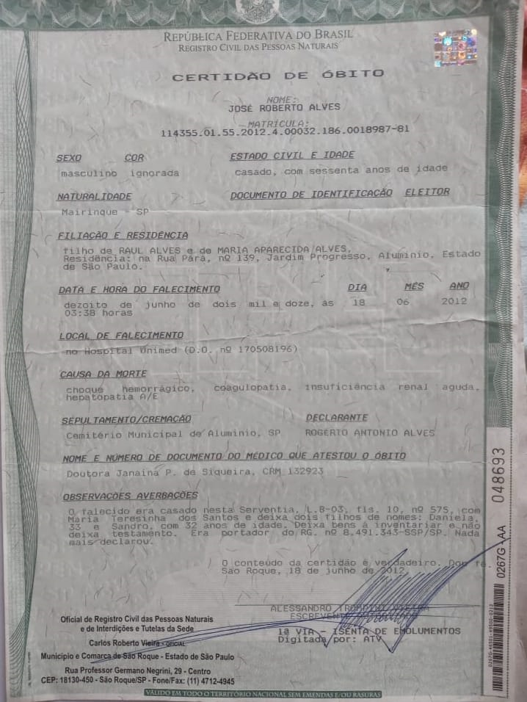

CROQUI DA LOCALIZAÇÃO DE PRAÇA PÚBLICA

